Голодовка коломенских медсестёр
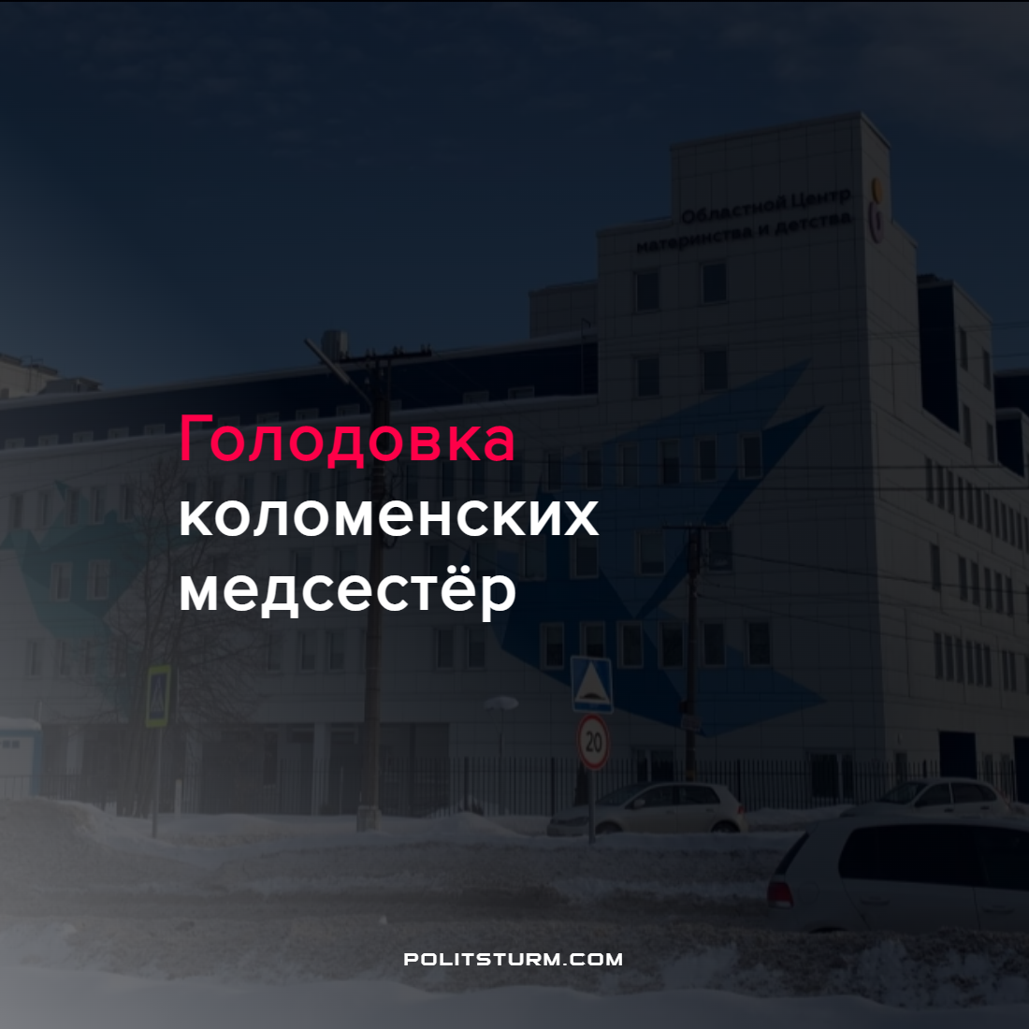

Оригинальная статья
2022-02-11
1 мин. на чтение

Медсестры перинатального центра города Коломны объявили голодовку. Сейчас по этому факту проводится проверка Министерством здравоохранения Московской области. Работницы центра возмущены тяжелыми условиями труда, попытками руководства больницы сократить ставки путем перевода младшего медперсонала на должности уборщиц.
В рамках медицинской реформы последних лет происходит сокращение ставок младшего медперсонала. Взамен старых должностей работникам предлагают более низкооплачиваемые. А иногда и без ведома сотрудников понижают их до уборщиц и кладовщиков.
Бесплатная медицина, оставшаяся России в наследство от СССР выглядит рудиментом в рамках капиталистической системы. С каждым годом правящий класс урезает возможности для получения бесплатной медицинской помощи. Оптимизация, сокращение ставок, переработки и неприемлемые условия труда – вот постоянные спутники медработников в последние годы.
Буржуазная пропаганда старается перенести всю вину за проблемы в медицине на коронавирус, но они начались задолго до него, когда на смену прогрессивной системе, провозглашающей равенство людей относительно средств производства, пришла капиталистическая модель, где во главе угла стоит непрекращающаяся погоня за прибылью.
Источник: Новая газета – «Не могу каждый раз менять работу, когда лезут в мой карман» от 4 февраля 2022 г.

Оригинальная статья

